PRIMOSTEK

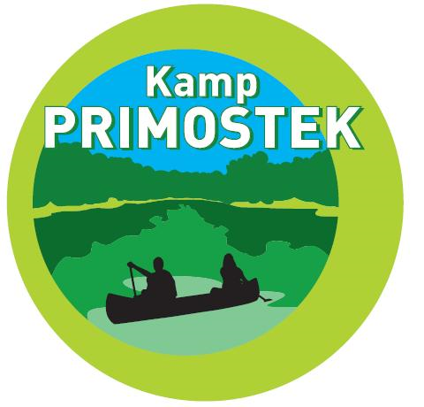

- Fotografiraj tri različne objekte, ki so jih zgradili zaradi turističnih potreb.

- Kateri objekt, bi ti zgradil v kampu Primostek, da bi povečal obisk turistov?
Pri gradnji imaš naslednje omejitve:
- objekt ne sme posegati v vodno območje Kolpe;
- objekt mora upoštevati gradbene značilnosti Bele krajine/ne sme biti t.i. »tujek« v pokrajini;
- zaželeno je, da objekt mora promovirati kulturno dediščino Bele krajine.

